Archives mail partagées entre clients Thunderbird
Déchargement des boîtes saturées et consultation en lecture seule sur SAN
Objet | Décharger les boîtes de messagerie saturées (jusqu'à 80 Go) vers une archive partagée sur le SAN, consultable par plusieurs postes Thunderbird sans risque de verrou ni de corruption.
Périmètre | Postes Windows · clients Thunderbird de la version 31.7.0 aux branches actuelles (jusqu'à 140) · répertoire partagé sur SAN local.
Version | 1.1 état testé en développement
Date | 29 juin 2026
Auteur | DTNUM — SDID
Statut | Proposition — à valider et à tester rigoureusement avant déploiement.
Sommaire
1. Contexte et objectif
2. Principe de la solution retenue
3. Schéma d'ensemble
4. Déroulé du processus
5. Pourquoi aucun verrou (multilock)
6. Composants livrés
7. Limitations et points de vigilance
8. Arborescence de la proposition
9. Recette et plan de test
10. Plan d'action / déploiement
11. Pistes d'amélioration

1. Contexte et objectif
Certaines boîtes de messagerie atteignent 80 Go alors que la capacité cible d’une boite main dans Icasso et/ou dans Matisse est de 2,5 à 5 Go.
La capacité des serveurs actuels Icasso ne peuvent pas être augmentée : il faut donc sortir l'historique du serveur, le conserver de façon pérenne et le rendre consultable par plusieurs personnes. L’activité métier nécessite que plusieurs agents puissent consulter en même temps les archives.
Le besoin se décompose en trois exigences :
- libérer de la place sur le serveur en déchargeant les anciens messages ;
- partager ces archives entre plusieurs postes ;
- garantir une consultation en lecture seule, sans verrou ni corruption lorsque deux clients ouvrent la même archive.

Contraintes prises en compte :
- pas de capacité serveur supplémentaire ;
- parc potentiellement hétérogène, clients Thunderbird anciens (branches 31.x à 69.x)
- une évolution vers thunderbird 140+ étant envisagée en 2027, la compatibité doit être vérifiée.

2. Principe de la solution retenue
Thunderbird stocke chaque dossier dans un unique fichier mbox accompagné d'un index .msf. Ce format n'autorise pas l'accès concurrent en écriture : c'est l'origine du risque de verrou (« multilock »).
Plutôt que de gérer ce verrou, la solution l'évite par construction en s'appuyant sur deux idées :
- Archives mensuelles immuables : un fichier par année-mois.
- Une fois le mois ou le trimestre écoulé, son fichier ne change plus jamais — la synchronisation incrémentale devient quasi gratuite (seul le mois courant bouge).
- Cache local en lecture seule par poste : le SAN sert uniquement à distribuer l'archive ; il n'est jamais ouvert directement par Thunderbird. Chaque poste lit sa propre copie et génère son propre index.
Conséquence : deux Thunderbird n'ouvrent jamais le même fichier, donc aucun verrou possible. Côté postes, tous les outils utilisés sont natifs Windows (robocopy, attrib, tâche planifiée) : pas d’outils à installer

Compatibilité des versions de Thunderbird :
La démarche est indépendante de la version : elle repose sur des éléments stables — le format mbox (un fichier par dossier + index .msf), l'arborescence du profil, le dossier « Local Folders » et l'archivage natif par année-mois (présent depuis la branche 5.x). Côté postes, les outils sont natifs Windows.
Compatibilité assurée de la version 31.x.0 jusqu'aux branches actuelles (140 et au-delà) : sur les versions récentes, mbox reste le format de stockage par défaut, donc le dispositif fonctionne à l'identique. Un parc hétérogène (versions différentes cohabitant) est supporté — chaque poste lit sa propre copie locale, et gère son fichier d’index, sans interférence.
Par précaution les fichiers « recopiés » en local sont positionnés en lecture seul. Au vu de la solution actuelle qui garde un cache local, au-delà de la période de bascule l’impact est assez neutre sur le stockage des postes de travail. La répartition des fichiers sur plusieurs postes permet également d’assurer un archivage résilient des données.
Seuls diffèrent les libellés d'interface (menus anciens « Outils → Paramètres des comptes » sur les branches 31–45, vs « ☰ → Paramètres » sur les récentes) ; le mode opératoire en tient compte. L'obsolescence des versions anciennes est connue et assumée : elle n'affecte pas le fonctionnement du dispositif d'archivage.

3. Schéma d'ensemble
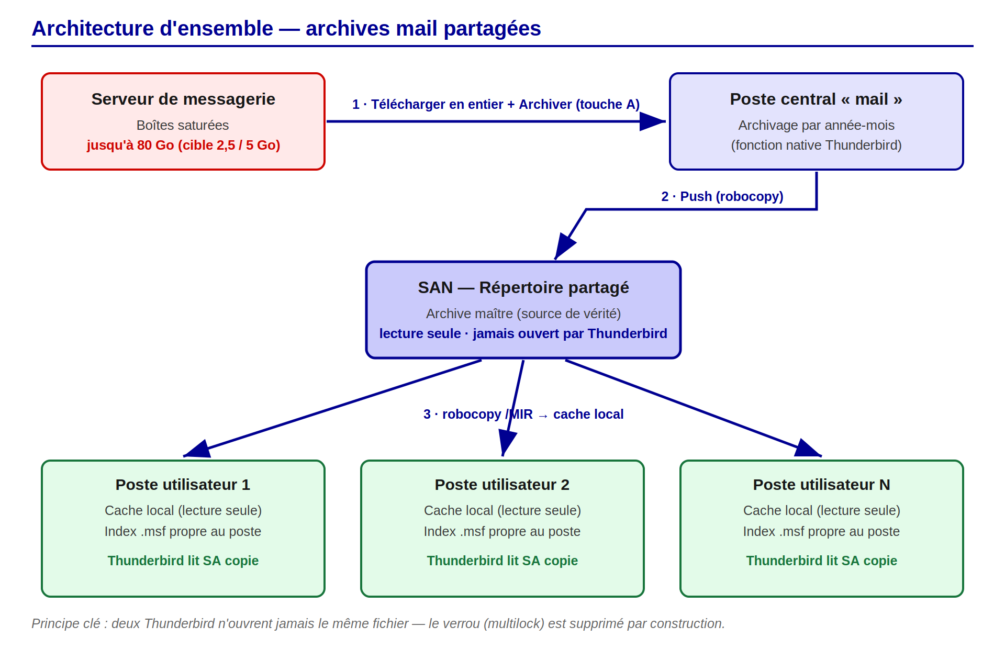
Figure 1 — Du serveur saturé vers le SAN, puis vers les caches locaux en lecture seule. Le SAN ne fait que distribuer.

4. Déroulé du processus
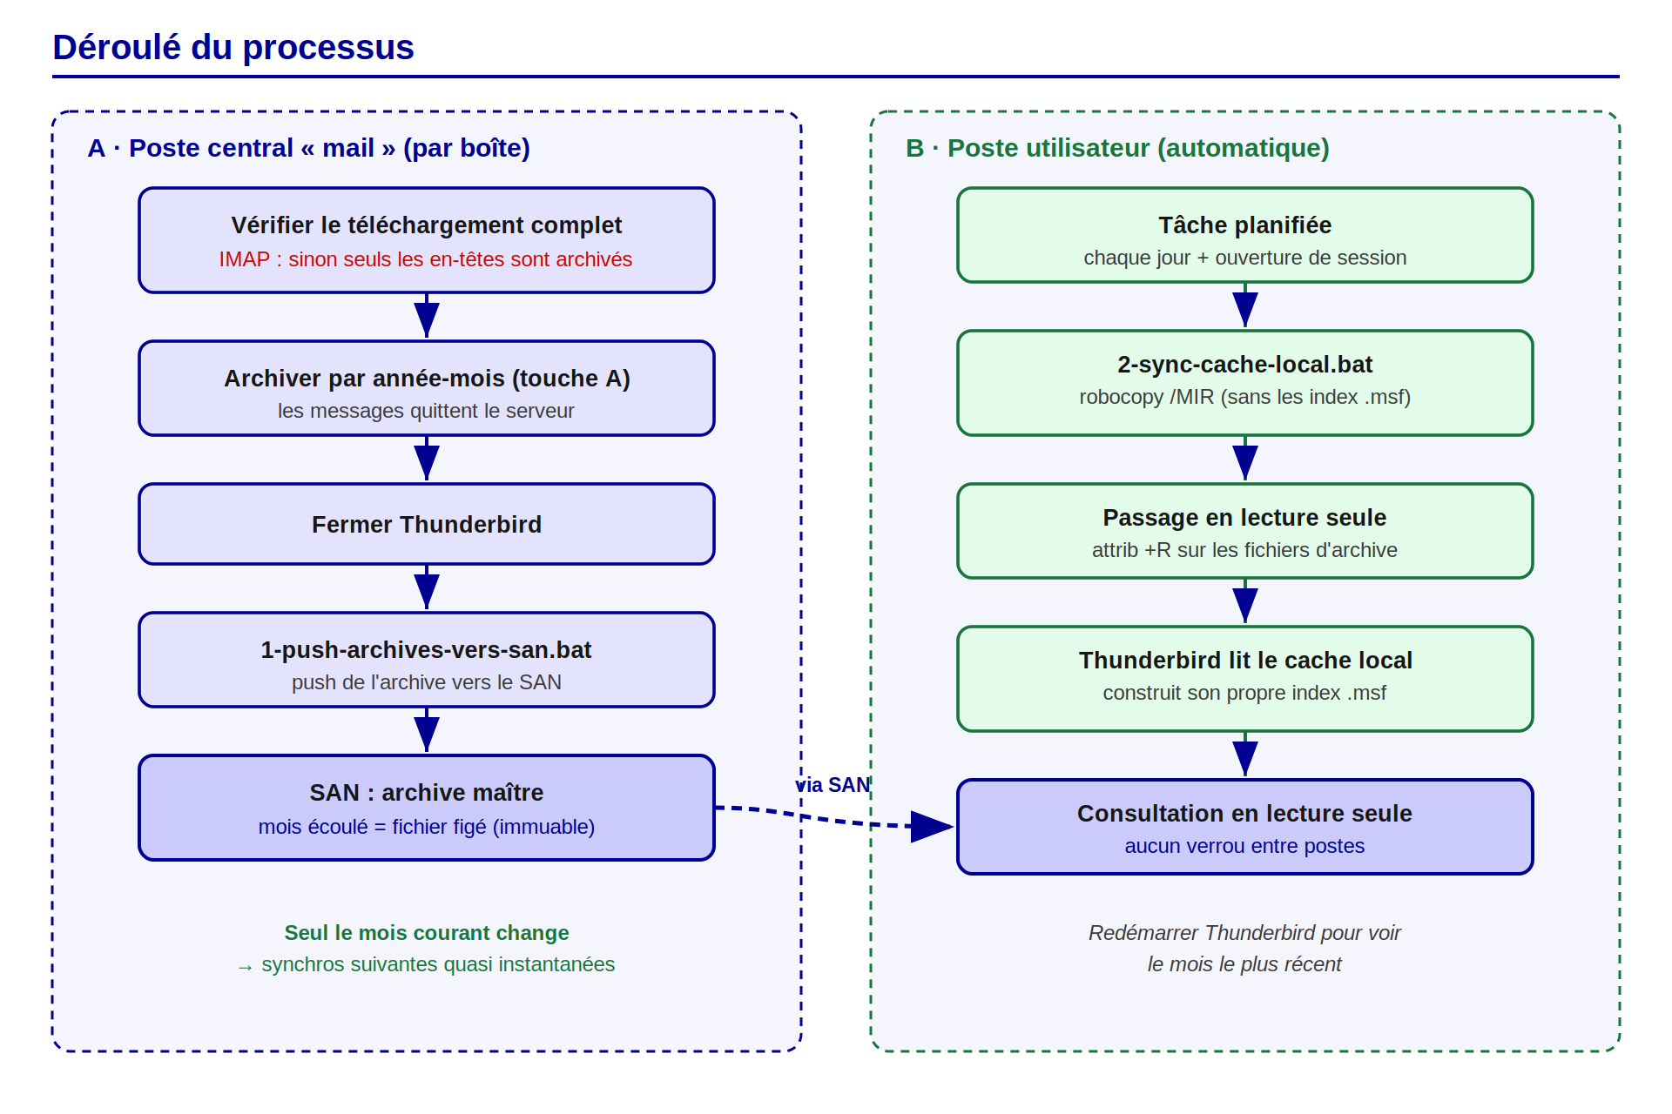
Figure 2 — Étapes côté poste central (archivage + push) et côté poste utilisateur (synchro automatique, lecture seule).

5. Pourquoi aucun verrou (multilock)
Le scénario à proscrire est l'accès direct de plusieurs Thunderbird au même fichier sur le SAN : verrouillage concurrent, collision des index, risque de corruption. La solution retenue donne à chaque poste sa propre copie locale et son propre index ; le SAN n'est jamais ouvert.
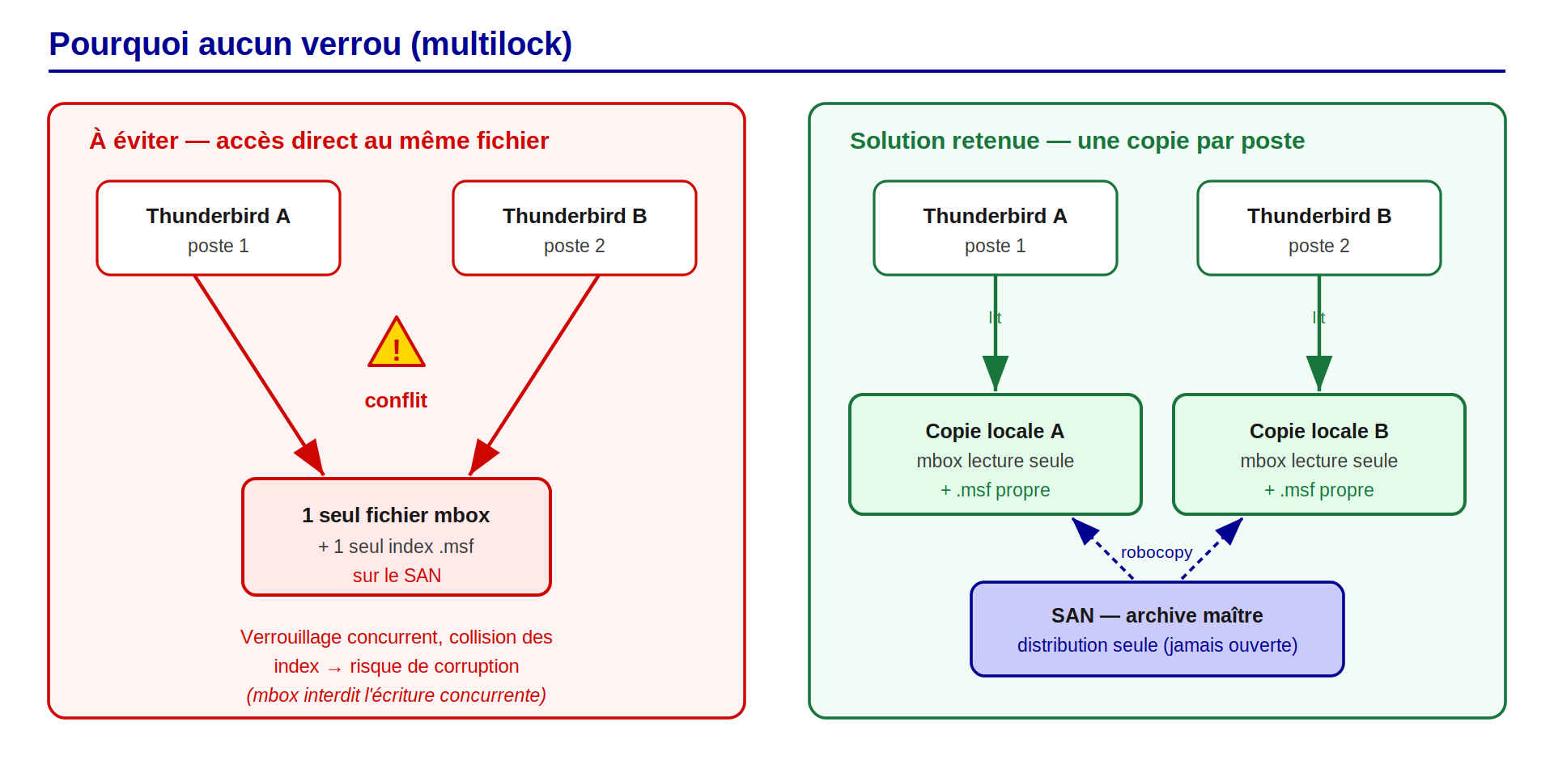
Figure 3 — À gauche, le scénario dangereux ; à droite, la solution retenue.

6. Composants livrés
Fichier | Rôle | Où l'exécuter
MODE-OPERATOIRE.md | Procédure pas-à-pas détaillée pour les agents | Référence
1-push-archives-vers-san.bat | Envoi de l'archive du profil vers le SAN | Poste central « mail »
2-sync-cache-local.bat | Synchro du cache local + passage en lecture seule | Poste utilisateur (auto)
3-installer-tache-planifiee.bat | Automatisation de la synchro (quotidien + session) | Poste utilisateur (une fois)
schemas/ | Schémas PNG + sources draw.io éditables | Référence

7. Limitations et points de vigilance
Limitation | Impact | Mesure
Piège IMAP  (en-têtes seuls) | Perte du contenu si les messages ne sont pas téléchargés en entier avant archivage | Forcer le téléchargement complet avant d'archiver, ou privilégier POP
Mois courant non figé | Les tout derniers mails ne sont pas encore dans l'archive partagée | Re-pousser régulièrement ; expliquer le principe aux utilisateurs
robocopy /MIR  = miroir strict | Une suppression sur le SAN se propage à tous les caches locaux | Sauvegarder l'archive maître du SAN comme une donnée critique
Copie locale par lecteur | Espace disque ≈ taille de l'archive × nombre de lecteurs | Disque local confirmé suffisant ; sinon variante Maildir / serveur (§11)
Versions anciennes (31.x–45.x) | Obsolètes, non corrigées en sécurité | Obsolescence connue et assumée ; compatibilité assurée de 31.7.0 à 140
Rafraîchissement Thunderbird | Le mois récent n'apparaît qu'au redémarrage du client | Redémarrer Thunderbird après synchro ; au besoin « Réparer le dossier »
Première copie volumineuse | Temps long lors de la toute première synchro | Lancer la 1re synchro hors heures de pointe
Add-on ImportExportTools NG | Incompatible avec Thunderbird < 68 | Non requis (archivage natif) ; sinon add-on « classique »

8. Arborescence de la proposition
L'ensemble des éléments livrés s'organise comme suit :
Proposition-Archives-Mail/
│
├── Note-de-cadrage.docx Le présent document
├── MODE-OPERATOIRE.md Procédure pas-à-pas (agents)
│
├── scripts/
│ ├── 1-push-archives-vers-san.bat Poste central : envoi vers le SAN
│ ├── 2-sync-cache-local.bat Poste utilisateur : synchro du cache
│ └── 3-installer-tache-planifiee.bat Poste utilisateur : automatisation
│
└── schemas/
├── png/ Schémas insérés dans la note
│ ├── 1-architecture.png
│ ├── 2-processus.png
│ └── 3-anti-verrou.png
└── drawio/ Schémas éditables (draw.io)
├── 1-architecture.drawio
├── 2-processus.drawio
└── 3-anti-verrou.drawio

9. Recette et plan de test
Cette solution doit être testée rigoureusement sur un périmètre pilote avant toute généralisation. La recette porte sur trois enjeux : l'intégrité des données, l'absence de verrou et la robustesse de la synchronisation. Chaque test est consigné (résultat, écart éventuel, correctif).
# | Test | Procédure | Résultat attendu
T1 | Archivage par mois | Archiver une sélection et vérifier la structure | Dossiers année / année-mois créés, messages présents
T2 | Intégrité IMAP | Sur boîte IMAP, ouvrir un message archivé | Corps + pièces jointes complets (pas seulement l'en-tête)
T3 | Push SAN | Lancer 1-push, consulter le journal | Fichiers présents sur le SAN, journal sans erreur
T4 | Synchro cache | Lancer 2-sync, ouvrir Thunderbird | Dossier « Archives-Partagees » visible et lisible
T5 | Lecture seule | Tenter de supprimer/déplacer un message du cache | Opération refusée (fichiers en lecture seule)
T6 | Anti-verrou | Ouvrir la même archive sur 2 postes en même temps | Lecture simultanée OK, aucune corruption
T7 | Incrémental | Ajouter un mois sur le SAN, relancer 2-sync | Seul le nouveau mois est copié (journal robocopy)
T8 | Suppression maître | Test contrôlé : retirer un mois du SAN, resynchro | Le cache reflète la suppression → confirme l'enjeu de sauvegarde
T9 | Tâche planifiée | Vérifier l'exécution auto (session + quotidien) | Synchro déclenchée, journal mis à jour
T10 | Volumétrie | Mesurer durée 1re copie vs incrémentale | Incrémentale très inférieure à la 1re copie

10. Plan d'action / déploiement
Le déploiement est progressif, par paliers, avec un critère de sortie clair à chaque étape :
Phase | Objectif | Critère de sortie
0 · Préparation | Créer le partage SAN et les droits ; mettre en place la sauvegarde de l'archive maître ; désigner 1 poste central + 2 postes utilisateurs pilotes | Environnement pilote prêt et sauvegardé
1 · Pilote | Dérouler la chaîne complète sur une boîte volumineuse ; exécuter les tests T1 à T10 ; ajuster chemins et horaires | Tests T1–T10 passés sur le pilote
2 · Validation | Formaliser la recette ; documenter les écarts et correctifs ; décision Go / No-Go | Recette signée, décision actée
3 · Déploiement | Généraliser boîte par boîte ; diffuser les scripts (GPO ou partage) ; former les agents avec le mode opératoire | Boîtes cibles traitées, agents formés
4 · Exploitation | Calendrier de re-push ; supervision des journaux ; sauvegarde régulière du SAN ; suivi de l'espace disque | Procédure d'exploitation en routine

11. Pistes d'amélioration
Pour un technicien souhaitant faire évoluer la démarche (les schémas draw.io sont fournis et modifiables) :
- Serveur d'archives IMAP en lecture seule (ex. Dovecot) : évite les copies locales et offre une vraie lecture concurrente — cible recommandée si de nombreux lecteurs partagent une même grosse archive.
- Format Maildir pour une lecture concurrente directe sur le SAN (un fichier par message, pas de verrou), au prix d'une mise en place plus technique.
- Compression des mois clos (gain typique de 60 à 80 % sur du mbox) si la place sur le SAN devient contrainte.
- Journalisation centralisée des synchros (collecte des logs) pour superviser le parc.
- Montée de version Thunderbird vers une branche ESR maintenue, pour la sécurité.
- Automatisation du push central si une boîte « mail » dédiée reste connectée en permanence.
Document de cadrage — à compléter (auteur, validation) et à faire évoluer après la phase pilote.

